#### BREAKING INTO THE BLACKBOX:

#### Trend Following, Stop Losses, and the Frequency of Trading: the case of the S&P500

作成者：西村AN

**概要**

|  |
| --- |
| 本稿では，S&P500 指数への投資という観点から，様々なテクニカル・トレーディング・ルールを比較する．これらのルールは，個人投資家，CTA や同様の投資 ファンドの双方でますます人気が高まっている．我々は，人気の高い200日移動平均線取引ルールを含む，一連のかなり単純なルールが，指数へのロング・オンリー・パッシブ投資を支配していることを発見した．特に，後者のルールを使用した場合，一般的なストップロス・ルールは価値を生まないこと，また，毎月末の投資判断ルールは，より頻繁に取引を行うものよりも優れていることが分かった．これは，取引があなたの財産を損なう可能性があるという見解が広がっていることを裏付けるものである．最後に，MAルールを様々な単純なファンダメンタルズ指標と比較し，過去60年間の投資において，後者がテクニカルルールよりはるかに劣っていることを発見しました． |

# Introduction

トレンドフォローは，CTAや定量的なシステム投資家の間で一般的な投資手法である．最も一般的なアプローチは，移動平均に基づくもので，ある資産の現在の市場価格を，あるウィンドウ（多くは200取引日程度（約10ヶ月））における同じ資産の過去の価格の平均と比較する．現在の価格が移動平均を上回る（下回る）場合，（あるいは，「ウィップソー」取引を避けるために移動平均プラスマイナス数パーセントの範囲で）このルールでは買い（売り）シグナルを出す．この論文では，S&P500 を使って，ファンド・マネージャーとその顧客にとって特に関心の高い，いくつかの実際的な特徴を中心に，様々なトレンド・フォロー・モデルを調査している．

1. 複雑なトレンドフォロー手法に利点はあるのか，それともよりシンプルなトレンドフォロー ルールが同等，あるいは優れているのでしょうか？そこで，移動平均，クロスオーバー，チャネル，ブレイクアウトなど，さまざまなルールを比較します．
2. 日次の取引と月次の取引を頻繁に行うことの利点は何でしょうか．言い換えれば，日次リターンのパターンは，日次取引が「頻繁すぎる」ほど十分な平均回帰を持つのでしょうか？モメンタム研究では，通常，過去の（多くの場合，数ヶ月の）パフォーマンスに基づいてポートフォリオを形成し，何ヶ月，あるいは何年にもわたる保有期間を伴います．
3. 上記(ii)に関連して，トレンドフォローのテクニックは，市場において過度の「ウィップソーイング」をもたらすか？取引コストを食い潰し，パフォーマンスの低下を招くのではないか？
4. 上記の(ii)と(iii)に密接に関連して，「損切り」ルールを適用することに意味があるのだろうか．一定のドローダウンまたはカレンダータイムの損失が発生した時点でポジションを清算しようとするこれらのルールは，ファンド運用業界で広く使用されており，実務家や顧客から同様に愛されている（例えば，Kaminski and Lo（2008）参照）が，Kaminski and Loが指摘するように，こうしたテクニックの有用性についてはほとんど証拠が存在しない．
5. 最後に，ファンダメンタル評価指標は，単純なトレンドフォローのルールに対して，株式投資の優れた意思決定ルールを提供することを示唆する証拠があるのだろうか？実用的な評価指標には，配当利回りや利益利回り，債券と株式の相対利回りが含まれます．

# Trend Following and Momentum Strategies

モメンタム戦略とは，同じ投資期間中に，順位付けされた相対的にパフォーマンスの良い資産（勝ち組）にロングポジションを取り，相対的にパフォーマンスの悪い資産（負け組）にショートポジションを取るという単純な取引ルールである．これは，過去の相対的なパフォーマンスが将来も継続することに明示的に賭けるものである．様々な状況において，モメンタムに基づく異常なリターンが発生することについては，多くの経験的裏付けが存在します．Jegadish and Titman (2001) と Conrad and Kaul (1998) は米国株でモメンタム効果の証拠を発見し，Rouwenhorst (1998) は欧州株で同様の証拠を発見しています．より最近の研究者は，株価指数，通貨，商品および債券先物における同様のモメンタムベースの投資機会を発見しています（例えば，Asness, Moskowitz and Pedersen (2009) および Moskowitz, Ooi and Pedersen (2010)を参照のこと）．しかし，Korajczyk and Sadka (2004) と Lesmond, Schill and Zhou (2004) は，取引コスト，特に空売りのコストがこれらのモメンタムベースの取引ルールに完全に組み込まれると，株式戦略で得られるように見える異常利益が消滅することを示唆している．しかし，取引コストがはるかに低い商品先物で異常利益が持続するという発見は，モメンタム利益が他の場所でより広く浸透している可能性を示唆している（例えば，Szakmary, Shen, Sharma (2010) および Miffre and Ralis (2007)を参照）．

トレンドフォローは，モメンタム投資と密接に関連していますが，テクニカル分析に基づく価格行動の継続または持続に依存するものの，対象資産の過去のパフォーマンスに順ずるものではないという点で根本的に異なります．「モメンタム」と「トレンドフォロー」という言葉をほぼ同じ意味で使う傾向がありますが，前者は，特定の期間における株式（またはその他の証券）の相対的なパフォーマンスランキングの形成が時系列的に継続し，「勝利」保有期間の成功後に最終的に平均回帰するという，明確な横断的要素を持っています．また，トレンドフォローのルールがすべての周波数のデータに適用されるのに対し，モメンタム研究は通常，月次データを使用することに留意する必要があります．

トレンドフォローのルールが経済的に正当化される根拠は，群集心理，処分，確証効果，代表性バイアスなどの行動ファイナンスの考え方にあります（例えば，Hurst，Ooi，Pedersen (2010) またはIlmanen (2011)を参照）．特に，資産の流動性が低い場合や情報の不確実性が高い場合，情報の伝達が遅れることがあり，これは投資家の過小反応につながります．投資家が小さな損失の実現に消極的であれば，ディスポジション効果によってモメンタムが高まります．実際，これらの現象は両方とも現在の価格と購入価格の差に関連しています．不十分な固定価格は，センチメント主導の変更により多くの余裕を与えます．そして，これらのトレンドフォロー戦略が魅力的でリスク調整されたリターンを生み出せることを示唆する学術的な証拠は増えていません（Szakmary et al, and references therein）が，Park and Irwin (2005a, 2005b) は商品先物の取引ルールを使った9つの研究をレビューして，様々な発見を報告しています．Ilmanen (2011)は，トレンドフォロー戦略を用いた単一資産の典型的なシャープ比は0から0.5の間であるが，ポートフォリオを見ると0.5から1まで上昇することを示唆している．

要約すると，多くの研究が様々な取引ルール，特に最近では商品先物に適用されるルールを網羅的に検証しているが（Szakmary et al (2010)参照），ファンド・マネージャーや顧客にとって非常に実用的な問題，すなわち投資判断はどれくらいの頻度で行うべきか，またストップロスはどの程度有用か，については全く検討されていないのである．また，ストップロスはどの程度有用なのか？そして，実際，ファンダメンタル評価指標と比較して，単純なMAルールはどうなのでしょうか．ここでは，S&P500の場合のみではあるが，かなり意外な結論が得られている．

1. 月足よりも日足で取引することに何のメリットもない．
2. 損切りルールに価値はない．
3. テクニカルシグナルが適度な長さ（短すぎない）であれば，「ムチウチ」は問題ない．
4. 複雑なトレンドフォローのルールは，シンプルなルールと比較して利点がない．
5. トレンドフォローのルールは，ファンダメンタルズの財務指標を使うよりも，優れたリスク調整後リターンをもたらす．

# Trend Following Rules and the S&P500

ここでは，投資家に人気の高い3種類のトレンドフォロー・ルールについて考察します．

1. 単純な日次移動平均では，S&P 500 の指数値が平均値を上回ったときに買いシグナルが発生する．
2. 移動平均のクロスオーバー：S&P500の指数値の期間の短い方の平均が期間の長い方の平均を上回ったときに買いシグナルが発生するもので，25日/50日から150日/350日の範囲で検討．
3. ブレイクアウト・ルール：S&P500の指数値が「x日」の高値で取引されたときに買いシグナルを示すもので，「x」の範囲は10日から450日である．

単純なトレンドフォローの直感は，現在の市場価格が最も関連性の高いデータポイントであることは間違いないが，最も適切な比較対象が1週間前，1ヶ月前，1年前の価格であるかどうかはあまり確かではない，というものです（Ilmanen（2011年））．したがって，移動平均を取ることは，特定の観測の重要性を希薄にします．各ルールにおいて，ルールが「投資せよ」と言う場合は，該当する保有期間中の S&P 500 インデックスのリターンを得ますが，リターンが「投資するな」と言う場合は，該当する保有期間中の現金のリターンを得ます．つまり，リスク資産であるS&P500指数に代表される米国株式のリターンを得るか，現金のリターンを得るかという二項対立のルールになっているのである．

また，移動平均クロスオーバー法は，現在の観測値をより短い移動平均で平滑化し，加速度信号やブレイクアウト信号は，最近/現在の価格変動と最近の過去との区別をより強調し，鋭い動きはより強いシグナルにつながる．本研究では，1988年7月から2011年6月までのS&P500の日次価格とトータルリターンのデータ，および1952年1月から2011年6月までの日次価格と月次リターンのデータを利用する．これは，様々なルールを評価するのに十分な時間枠を与えてくれる．

表 1 は，日次のシグナルと取引に基づく 3 クラスの移動平均ルールの結果，表 2 は月末のルールと取引に基づく結果を示している．比較のため，S&P500 のパッシブ保有を提示する．日次と月末の判断ルールを比較すると，一般的に月次のルールが日次のルールを上回っていることが分かる．表 1 のパネル B に示した MA 法の単純な日次バージョン （各買いと各売りに 20bp の取引コストを想定）では， 400 日間バージョンのルールが最高のシャープ 比 0.54，10.5%pa のリターンを生み出し，バイ＆ホールド， パッシブの代替案の保有期間リターンが 9.49%， シャープ比 0.31 であることがわかる．最も優れた月次MAルールは200日ルールで，リターンは10.66％，シャープレシオは0.58であった．このように高いリターンと低いボラティリティ（しばしばバイ・アンド・ホールドと同等の半分から3分の1）は，様々な資産クラスや歴史的時代における典型的な発見です（Faber (2007) and ap Gwilym, Clare, Seaton and Thomas (2010)を参照）．表は，短期シグナルが長期シグナルよりもはるかに悪いリターンを与えることを明確に示している．これらの結果は，6ヶ月から12ヶ月の移動平均に基づくパフォーマンスについて有意な超過リターンを報告したIlmanen (2011)によって要約されたものを確認するものである．MAクロスオーバーまたはブレイクアウト・ルールという形で追加のフィルターが必要かもしれません．

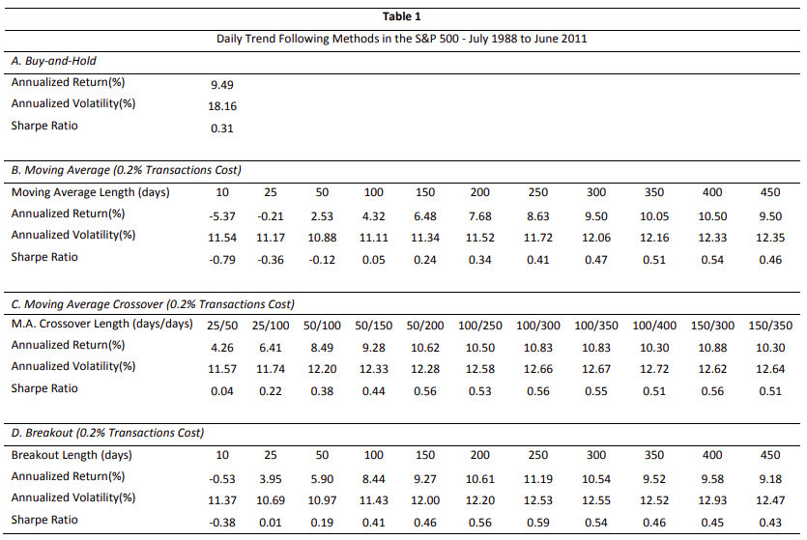

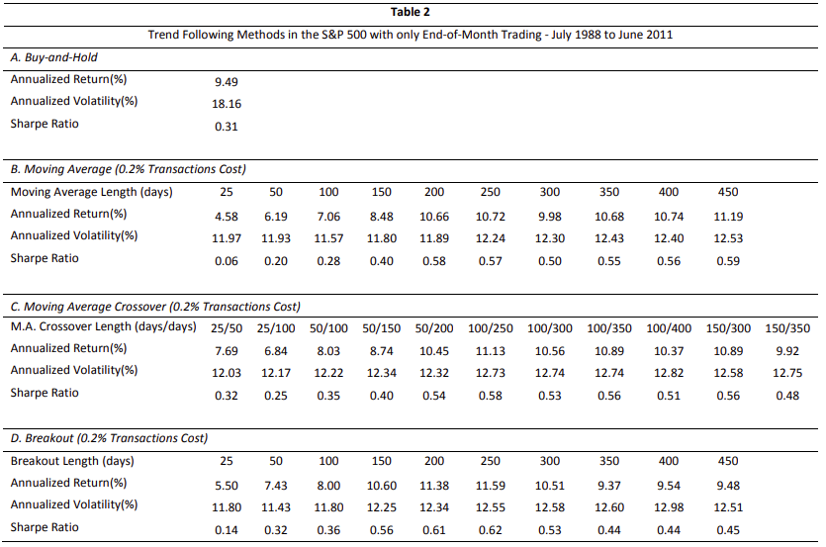

MA クロスオーバー・ルールを日次で適用した結果は，表 1 のパネル C に示されている．最高のリターンとシャープ値は，パネル B で示されたものと非常に似ており，シャープ比は常にバイ・アンド・ホールド戦略で達成されたものより高く，150/300 日のクロスオーバー・ルールを適用したときに最高のリターン (10.88%) とシャープ値 (0.56) が達成されていますが，決定規則の長さを 50/200 より長くすると戦略間の選択はほとんどありません．表 2 のパネル B でクロスオーバー戦略の月次取引と比較すると，100/250 クロスオーバー（月次取引）がおそらく最も優れているが，ここでも 50/200 を超える長さでは，ルール間の選択はほとんどないことがわかる．最後に，日次キャリブレーションされたブレイクアウト・ルールの結果を表1のパネルDに示します．ここでは，ブレイクアウト期間が 50 日を超えると，シャープ比はほぼ常にバイ・アンド・ホールドの同等品より高くなり，200 日と 250 日のブレイクアウト・ルールは最高（10.61%と 11.19%）と最高品質のリターン（シャープ比 0.56 と 0.59） が得られます．比較のために，ブレイクアウト・ルールの月末の月次取引は，ブレイクアウトの長さが200日と250日の日次取引をわずかに支配し，リターンは11.38％と11.59％，シャープ比はそれぞれ0.61と0.62となりました．

要約すると，第一に，ほとんどの場合，日次および月末のトレンドフォローのルールは，非常に短期のテクニカルなルールを除いて，ボラティリティが大幅に減少し，バイ＆ホールドの代替案をかなりの差でアウトパフォームします．第二に，移動平均，移動平均クロスオーバー，ブレイクアウトの各ケースで，月末の投資ルールの方が，日次ベースでルールを適用した場合よりも，一般的に最高のシャープレシオが高くなることである．例えば，日次の判断ルールを用いた移動平均ルールのシャープ比は-0.79から0.54の範囲であり，月次の判断ルールを用いた場合の同等の範囲は，0.06から0.59である．一般に，月次のルール適用では，より高い平均リターンが得られ，リターンのボラティリティはより低くなった．

**Monthly Trading with the 200 day MA**

表1および表2の結果は，月末に適用される単純な200日MAルールが，平均リターンとシャープの基準の両方において，他の取引ルールと同様に成功することを示唆しており，この単純なパラメータ化に対する実務家の熱意を裏付けるものとなっています．例えば，250日間のMAは，12ヶ月の月末価格を毎日平均したものと同様の暦年間をカバーしています．表 3 の結果は，より長い期間（1952～2011 年）の S&P500 のリターンとボラティリティを含んでいる．興味深いことに，最良の月末戦略（12ヵ月）は，11.00％超の リターンと 0.58 のシャープで，少なくとも日次戦略と同 じ成績であり，後者はパッシブパフォーマンスより約 50％優れて いる．言い換えれば，日次データに基づいて平均を計算するメリットはない．表 1 から表 3 に示した結果は，推定期間は異なるものの，月末の データを見ることが有利であることを示唆している．Annaert, van Osslaer and Verstraete (2009)は，この結果を確認している．彼らは，ポートフォリオ保険の設定において，ストップロス戦略は，より少ない頻度のリバランスでより高いリターンを生み出すが，より高いリスクを伴うことを示した．しかし，月内変動についてはどうだろうか？ストップロスはパフォーマンスを向上させるのだろうか？投資家が月単位でしか取引しない場合，その月のうちに大きな損失を被る可能性がある．この可能性は，月次ベースの取引ルールのパフォーマンスを向上させるために，ストップロス・ルールの役割があることを示唆している．

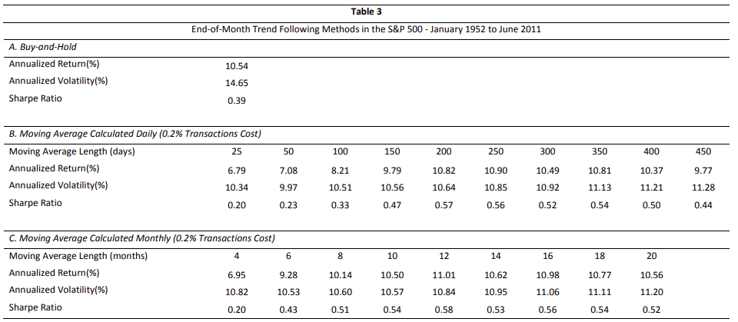

# Do Stop Losses Work?

ストップロス・ルールは通常，あらかじめ決められた累積損失に達した後，ポートフォリオの市場リスクへの露出を減らすことを期待して適用されるもので，おそらく毎日または毎月の保有期間に関して，あるいは単にドローダウン損失に関して適用されます．これは，損失がある閾値に達した後に投資からの撤退を容易にし，また，あるレベルの利益が達成された後に投資への再参入を容易にするために設計された規則である．個人投資家も機関投資家も，これらのルールをポートフォリオを「保護」する方法と考えることが多いのですが，Kaminski and Lo (2008) が述べているように，おそらく 1960 年代と 1970 年代にはランダムウォーク仮説が主流で，これが市場の効率性と合理性と同義であったため，これらの手続きを検証する動機がほとんどなかったのでしょう1 ．Gollier (1997) と Dybvig (1988) も，ストップロス戦略が他の支配的な戦略に比べて非効率的であることを示しています．このようなルールの正当性は，ディスポジション効果や損失回避・曖昧さ回避に関連した行動ファイナンスから得ることができます．

損切りルールの成否は，ポートフォリオの期待リターンに対するインパク トを評価することで測ることができます．Kaminski and Lo (2008) は，ポートフォリオのリターンがランダム ウォークに従う場合，単純な損切りルールは常に戦略の期待リター ンを減少させるが，リターンに勢いがあれば，そうしたルールは実際 に価値を高めることができることを示しています．同様に，リターンのプロセスが平均回帰的である場合，投資家は下落後にストップアウトされ，ポートフォリオが回復する際に取り残されるため，ストップロスは機能しないかもしれません．彼らは，このようなルールを1950年以降の米国株のバイ・アンド・ホールド戦略に適用し，ストップアウト期間中に月々50-100bpを追加することを発見しました．損切りルールの適用によるプレミアムは，ポートフォリオのリターンの基礎となる確率過程と密接に関係しており，実際，リターンの持続性の大きさに正比例することは明らかであり，実際，直感的に魅力的である．当然ながら，ストップロスに達したときに現金や国債などの低分散資産に切り替えると，そうでない場合よりもポートフォリオのリターンの無条件分散が低くなります．

Lei and Li (2009)は，1970 年からの米国個別株のリターンとリスクに対する固定とトレーリングの両ストップロス戦略の影響を調査している．過去のリターン経路と与えられた保有期間のランダムな開始日を用いている．彼らは，損切り戦略は，投資家が損失を被った投資案件の有効保有期間を短縮できることを示している．特に，過去のボラティリティが高い銘柄に対して有効である．Dybvig (1988)は，ストップロス・ルールが大きな非効率性を誘発することを発見したが，Lei and Li (2009)は実現リターンや投資リスクに関して識別可能な効率性の損失を発見していない．損切りルールは投資家に規律を与え，投資リスクを低減する可能性があるため，少なくとも部分的には投資家の間でそのようなルールが普及していることを説明しています．一方，トレーリング・ストップロス戦略は，投資損失を減らすというより，むしろ投資リスクを減らす効果があることを示している．多くの投資家が損切り戦略は投資リターンを高めると考えるかもしれないが，現実にはその価値は主にリスク軽減から来るものであろう．

**Stop losses and trend following for the S&P500**

1988 年 7 月から 2011 年 6 月までの日次リターンに基づ いて，S&P500 インデックスに対する様々なストップロス・ルールの経験的有効 性を探る．表 4 は 2 種類の戦略を示している．パネル A に示した最初の 戦略は，従来のブレイクアウトと再投資の損切りル ールであり，出口シグナルが MA を下降線で突破し（従って， 資産を売って現金化する），上昇線で再び購入するもので ある．通常，下降局面での損切りルールは短いシグナルとなります．興味深いことに，長いシグナルはより高いリターンとシャープレシオを明らかにします．

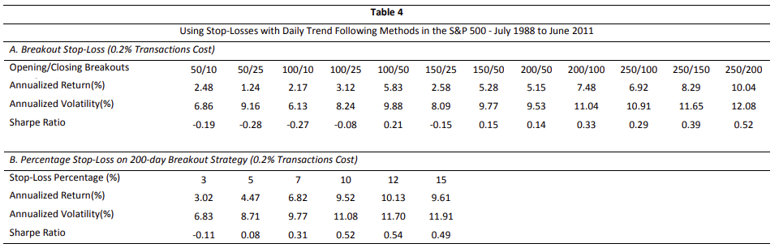

ストップロスの代替シグナルとしてよく使われるのが，トレーリング・ストップロスである．表4のパネルBは，200日MAをブレイクアウトのエントリーシグナルとして想定し，そのエントリーからの下落幅を3%から15%の間で使用してストップアウトした場合の効果を示しています．明らかに，リターンとボラティリティの両方が，12％のストップロスでピークリターンまでストップロスとともに上昇します．どちらの場合も，ストップロス・ルールはパフォーマンスを悪化させるようだ．表 5 の「購入コスト」ストップロスも同様だが，前の 2 つのルールに比べてパフォーマンスが良い．この後者のルールは，リターンが最初の購入価格より 5 標準偏差を下回ると S&P 500 インデックスを売る．これは，Lei and Li (2009)が検討したストップロス・ルール の中で最もアクティブなものである．表 5 の結果は，このルールが MA トレンド・フォストップロス・ルールターンに有益な影響を与えないことを示 している．他の 2 つのケースでは，リターンとリターンのボラティリティは低くなっている．シャープレシオはほぼすべてのケースで同じか低くなっている．これらの結果は，Lei and Li (2009)の結果と同様に，損切りルールの有効性に否定的であるが，伝統的な損切りルールを使用した場合に特有である可能性がある．しかし，単純なトレンドフォローのルールは，ストップロスを導入するよりもまだましである：トレンドの変化が最高のストップロスである．

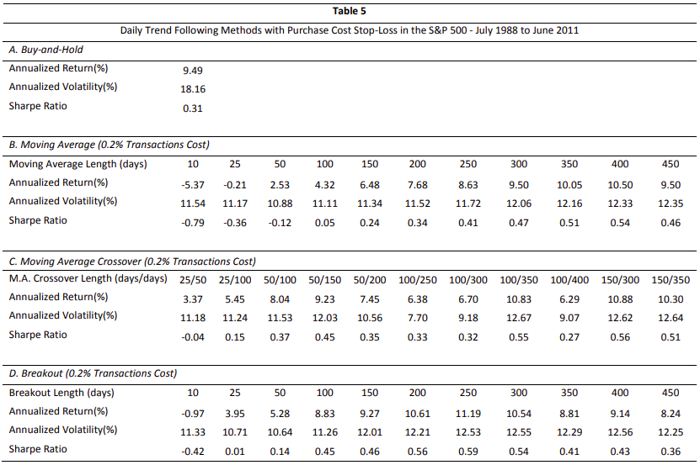

# Fundamental metrics versus the 10-monthTrend Following MA

一般的なトレンドフォローの手法は，より一般的な「ファンダメンタル」指標に対する投資決定ルールとしてどの程度の成果を上げているのでしょうか．配当利回りや利益利回り（Campbell and Shiller (1988)），Fedモデル（ap Gwilym, Seaton, Suddason and Thomas 2006），債券と株式の相対利回り（Clare, Thomas and Wickens (1994)，Shillerの循環的調整株価収益率（CAPE）などの基本指標によるシグナルよりトレンドフォロー法が優れているか？我々は，ap Gwilym et al (2006)が用いた再帰的予測法を適用し，代替モデル間の競争を効果的に行うことでこれを検証している．1952年以降のデータ（Robert Shiller教授のウェブサイトより）を用いて，各ファンダメンタル指標を説明変数とした1年後の名目リターンを各月末に予測します．そして，この予想とT-Billレートを比較する．株式の予想リターンが高ければ，その資産クラスでロングポジションを取り，そうでなければキャッシュポジションを採用する．そしてこれらは，この論文で以前に議論したように，10ヶ月，月末，MAルールと比較される．

Gwilym et al (2006)は1988年から6つの国際株式市場のデータを用いて，Fedモデルや他の相対利回りモデルは1年リターンの予測に優れているものの，利益や配当利回りなどの絶対的な評価指標は5年リターンの変動のかなりの部分を説明できることを発見している．表 6 は，1952 年 1 月から 2011 年 6 月までの長 期間のデータを用いた結果である．この表は，S&P 長期投資と様々なバリュエーショ ンメトリクスの両方に対するシャープレシオの観点か ら月末 10 ヶ月ルールの優位性を明確に示しており， おそらく驚くべき特徴は，バイ・アンド・ホールドと GEYR （国債利回りに対する相対市場配当）以外のすべての予測手法のリターンが類似して いることであろう．主な違いは，トレンドフォローのリターンのボラティリティが控えめであることで，若干の差はあるが最も高いシャープ値を示している．Faber (2007) や ap Gwilym eバイ・アンド・ホールドルド0)が示唆した結果に従えば，トレンドフォローの手法は多くの資産でリターンを犠牲にすることなくロング オンリーに対して3分の1から2分の1のボラティリティを低減させる ことができる．表 6 はこの結論を補強するものである．

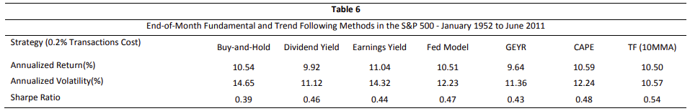

# Conclusion

我々は，S&P500 を例として，一般的な様々なトレンドフォロー・ルールのパフォーマン スを調査した．例えばIlmanen (2011)の結果を支持すると，非常に短い期間（例えば50-100日）を超えて様々なテクニカルルールを使用すると，長期投資のみと比較して優れたパフォーマンスを得ることができ，アクティブ対パッシブ投資の議論において，第三の方法，すなわち，他のパッシブ指数に適用するトレンドフォローとして知られる一連のテクニックがあることを強調している：おそらく我々はこれを「賢いパッシブ」と呼ぶべきかな？

我々は，このようなルールを日々検討したり，損切りルールを課す必要はないことに気づきました．最後に，単純な金融経済モデルは，S&P500 の過去 60 年間の単純な 10 カ月平均よりもリスク調整後 のパフォーマンスがはるかに悪い：このようなルールがプロと個人投資家に同様に 人気があるのは当然だ